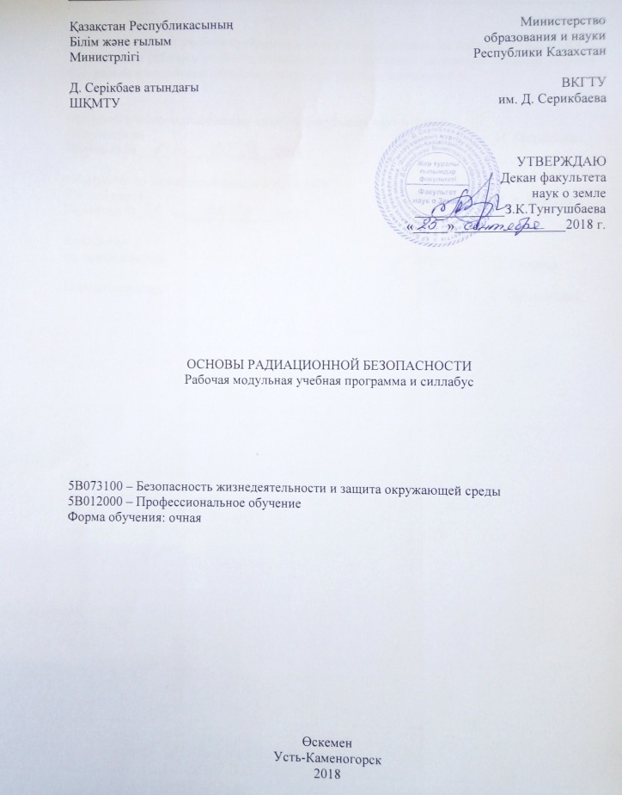
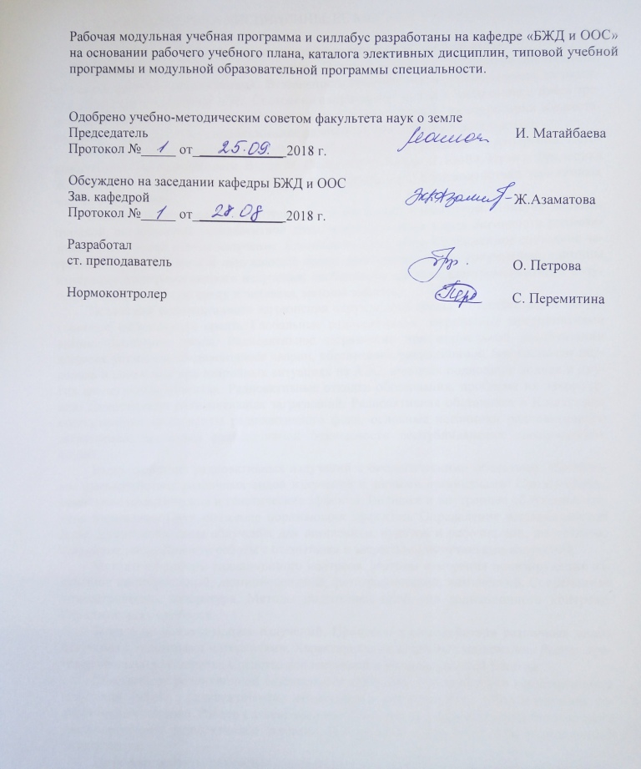
1 ХАРАКТЕРИСТИКА ДИСЦИПЛИНЫ, ЕЕ МЕСТО В УЧЕБНОМ ПРОЦЕССЕ

1.1 Краткое содержание изучаемой дисциплины

Введение. Цели и задачи дисциплины. Этапы становления и развития дисциплины, ее связь с другими дисциплинами. Возможность возникновения радиационного загрязнения в результате аварий на АЭС. Состояния окружающей среды в Казахстане с точки зрения радиационной безопасности. Радиационно опасные объекты на территории Казахстана. Добыча, переработка и использование радиоактивных полезных ископаемых.
Общие понятия о радиоактивности. Радиоактивность и единицы ее измерения. История открытия радиоактивности. Вклад М. Складовской-Кюри, П. Кюри, Ирэн и Фредерика Жолио-Кюри и других ученых в науку о радиоактивности. Взаимодействие заряженных частиц с веществом.
Взаимодействие гамма- и рентгеновского излучения с веществом. Понятие экспозиционной, поглощенной эквивалентной дозы, мощности дозы. Связь активности радиоактивного излучения и дозы излучения. Единицы их измерения. Современное состояние загрязнения рабочей зоны и окружающей среды электромагнитным излучением; единицы измерения электромагнитного излучения; особенности влияния электромагнитного излучения на окружающую среду и человека, методы защиты.
Источники радиоактивного загрязнения окружающей среды. Естественные и искусственные окружающей среды. Глобальные радиоактивные загрязнения предприятиями ядерно-топливного цикла. Радиоактивное загрязнение при нормальной эксплуатации ядерных установок. Радиационные аварии, обеспечение радиационной безопасности персонала и населения при аварийных ситуациях на АЭС, атомных подводных лодках и других аналогичных объектах. Радиоактивные отходы: образования, проблема их захоронения. Дезактивация радиоактивных загрязнений. Радиоактивная обстановка в Казахстане: составляющие компоненты радиоактивного фона, основные источники радиоактивного загрязнения, проблемы радиоактивной безопасности республиканских экологических служб.
Взаимодействие радиоактивных излучений с биологическими объектами. Механизмы взаимодействия различных видов излучений с живыми организмами. Соматические, соматико-стохастические и генетические эффекты. Внешнее и внутреннее облучение, степень поражения. Пути снижение поражающих эффектов. Определение индивидуальной дозы. Допустимые дозы облучения для населенных пунктов и рабочих зон, допустимые аварийные дозы. Правила работы с открытыми и закрытыми источниками излучений.
Методы и приборы радиационного контроля. Методы измерения ионизирующих излучений: ионизационный, люминисцентный, фотографический, химический. Современная дозиметрическая аппаратура. Методы подготовки проб для радиационного контроля. Классификация приборов.
Защита от ионизирующих излучений. Процессы взаимодействия различных видов излучения с защитными материалами. Характеристики защитных материалов. Расчет противорадиационной защиты. Средства коллективной и индивидуальной защиты.
Обеспечение радиационной безопасности при работе с источниками ионизирующего излучения. Работа с радиоактивными веществами в открытом виде. Сбор и удаление радиоактивных отходов. Работа с закрытыми источниками излучения. Основы безопасности транспортировки радиоактивных веществ. Организация и задачи службы радиационной безопасности.
Правовые аспекты радиационной безопасности. Основные нормативно-правовые документы, обеспечивающие радиационную безопасность населения. Нормы радиационной безопасности.

1.2 Цели и задачи изучения дисциплины

Целью изучения дисциплины «Основы радиационной безопасности» является теоретическая и практическая подготовка студентов по вопросам обеспечения радиационной безопасности, обеспечение безопасной работы с источниками ионизирующего излучения, их дозиметрии и контроля.
Основные задачи изучения дисциплины состоят в том, чтобы овладеть знаниями основ дозиметрии и радиобиологии, обеспечения радиационной безопасности и организации дозиметрического контроля на предприятиях, использующих радиоактивные вещества и источники ионизирующих излучений.
- изучить теоретические вопросы обеспечения безопасности источников ионизационного излучения;
- развить системное понимание причин и последствий радиационного загрязнения;
- освоить методы и технологии процессов эксплуатации ИИИ а так же защиты от радиационного излучения;
- выработать навыки практического применения теоретического курса ОРБ.

1.3 Результаты изучения дисциплины

Знать основные положения Конституции РК, законодательные и нормативно-технические акты в области обеспечения радиационной безопасности Знать основы радиационной безопасности, ориентированные на практическое решение конкретных задач.
Уметь провести анализ радиационной обстановки в отношении ее безопасности и безвредности, принимать решения для устранения и предупреждения неблагоприятных ситуаций и обеспечить организацию безопасности жизнедеятельности и защиту окружающей среды. Уметь разработать нормативно-технической и нормативно-экологической документации, касающейся радиационной безопасности.
Выполнение нормативно-технической и нормативно-экологической документации, касающейся обеспечения радиационной безопасности. Иметь представление о проблемах социально-экологических систем связанных с защитой от радиационно-опасных объектов.
Профессионально осуществлять свою производственную и общественную деятельность и участвовать в разработке и реализации методов и программ в области обеспечения радиационной безопасности.
Совершенствовать знания в методике разработки и проектирования схем, приборов, аппаратов и систем, используемых при обеспечении радиационной безопасности. Развивать восприимчивость к обучению по совершенствованию знаний в области передовых научных методов познания и пользоваться ими на уровне необходимом для оперативного решения проблем радиационных опасностей.

1.4Пререквизиты

Технические средства обеспечения промышленной безопасности.

1.5 Постреквизиты

Производственная санитария, Дипломное проектирование.

2 СОДЕРЖАНИЕ ДИСЦИПЛИНЫ

2.1 Тематический план*

№  модуля, темы | Наименование темы, ее содержание | Ссылка на литературу и другие источники | Трудоемкость в кредитах
1 | 2 | 3 | 4
1 | Модуль 1 «Физические величины. Взаимодействия ИИ с веществом»
1.1 | Лекционные занятия
1.1.1 | Лекция 1. Теоретические основы деления атомных ядер | 4,6,8, доп – 4,5 | 0,2
1.1.2 | Лекция 2. Естественные источники радиации | 4,6,8, доп – 4,5 | 0,2
1.1.3 | Лекция 3. Последствия воздействия ионизирующих излучений на организм человека | 1,2,3,5,9, доп – 7,9,10 | 0,26
 | Итого |  | 0,66
1.2 | Семинарские (практические) занятия
1.2.1 | Практическое занятие 1. Атомное ядро. Строение и свойства. | 10,11,12 | 0,13
1.2.2 | Практическое занятие 2. Ядерные реакции. | 10,11,12 | 0,2
 | Итого |  | 0,33
1.3 | Лабораторные занятия – не предусмотрены
1.4 | Самостоятельная работа обучающегося под руководством  преподавателя (СРОП)
1.4.1 | Тема 1. Оценка уровня радиационной безопасности | 5,8, доп – 1,3
1.5 | Самостоятельная работа обучающегося(СРО)
1.5.1 | Тема 1. История открытия радиоактивности работы М. Складовской-Кюри, П.Кюри и других ученых в области ядерной физики и радиационной безопасности | Доп -5
 | Итого по модулю 1 |  | 1
2 | Модуль 2 «Биологическое действие и защита от ИИ»
2.1 | Лекционные занятия
2.1.1 | Лекция 4. Нормирование и контроль ионизирующих излучений | 1,2,3,4,7, доп- 3,8,9 | 0,2
2.1.2 | Лекция 5. Требования к ограничению техногенного облучения | 1,2,3,4,7, доп- 3,8,9 | 0,2
2.1.3 | Лекция 6. Защита от ионизирующих излучений | 1,2,3,6, доп – 7,9,1,12 | 0,26
 | Итого |  | 0,66
2.2 | Семинарские (практические) занятия
2.2.1 | Практическое занятие 3. Механизм деления атомных ядер. | 10,11,12 | 0,13
2.2.2 | Практическое занятие 4. Расчет ПДВ радионуклидов от проектируемой атомной электростанции | 12 | 0,2
 | Итого |  | 0,33
2.3 | Лабораторные занятия – не предусмотрены
1 | 2 | 3 | 4
2.4 | Самостоятельная работа обучающегося под руководством  преподавателя (СРОП)
2.4.1 | Тема 2. Определение уровня загрязненности проб воды, почвы, продуктов питания по γ - излучению | 8, доп - 3
2.5 | Самостоятельная работа обучающегося(СРО)
2.5.1 | Тема 2. Загрязнение рабочей зоны и окружающей среды электромагнитным излучением, нормирование электромагнитного излучения | Доп – 11,12,13
 | Итого по модулю 2 |  | 1
3 | Модуль 3 «Методы контроля и организация работ с ИИИ»
3.1 | Лекционные занятия
3.1.1 | Лекция 7. Безопасность ядерных энергетических установок | 5,8, доп- 4,5 | 0,26
3.1.2 | Лекция 8. Охрана водных ресурсов от загрязнения радионуклидами | 4,8, доп – 1,2,10 | 0,2
3.1.3 | Лекция 9. Проблемы захоронения радиоактивных отходов | 4,8, доп – 1,2,10 | 0,2
 | Итого |  | 0,66
3.2 | Семинарские (практические) занятия
3.2.1 | Практичекая занятие 5. РасчетПДВ смеси радионуклеидов по внешнему облучению и поступлению через органы дыхания | 10,11,12 | 0,2
3.2.2 | Практическое занятие 6. Расчет ПДВ ²²²Rn из хвостохранилища предприятия на переработке урановыхруд | 10,11,12 | 0,13
 | Итого |  | 0,33
3.3 | Лабораторные занятия – не предусмотрены
3.4 | Самостоятельная работа обучающегося под руководством  преподавателя (СРОП)
3.4.1 | Тема 3. Определение толщины свинца, требуемой для ослабления первичного пучка ренгеновских лучей до допустимой мощности дозы | 8
3.4.2 | Тема 4. Определение защиты временем и расстоянием при работе с источниками радиоактивного излучения | 8
3.5 | Самостоятельная работа обучающегося(СРО)
3.5.1 | Тема 3. Клинические эффекты при радиационном заражении, пути снижения поражающих факторов | Доп -6,7
 | Итого по модулю 3 |  | 1
 | Итого по дисциплине, кредит РК |  | 3

*- Если строки или графы таблицы выходят за формат страницы, её делят на части. При делении таблицы на части допускается её заголовок и боковик заменять соответственно номером граф и номером строк. При этом нумеруют арабскими цифрами графы и (или) строки первой части таблицы.

2.2 Задания для самостоятельной работы (СРОП, СРО)**

Тема | Цель и содержание задания | Рекомендуемая литература | Продолжительность выполнения | Форма контроля | Срок сдачи
1 | 2 | 3 | 4 | 5 | 6
Тема 1. История открытия радиоактивности работы М. Складовской-Кюри, П.Кюри и других ученых в области ядерной физики и радиационной безопасности | Изучить работы ведущих ученых физиков в области ядерной физики. Показать пути развития учения о радиактивности | Доп -5 | 15 | Реферат | 3
Тема 2. Заключение рабочей зоны и окружающей среды электромагнитным иъзлучением, нормирование электромагнитного излучения | Познакомиьтся с источниками электромагнитного излучения на рабочих местах. Изучить способы контроля электромагнитных излучений | Доп – 11,12,13 | 15 | доклады | 8
Тема 3. Клинические эффекты при радиационном заражении, пути снижения поражающих факторов | Изучить клинические эффекты при радиационном облучении. Изучить признаки лучевой болезни и ее течение. | Доп -6,7 | 15 | реферат | 13

**Если программа дисциплины содержит курсовое проектирование, то указываются содержание и требования по выполнению курсового проекта (работы).

  - График выполнения и сдачи заданий по дисциплине

Вид контроля | Академический период обучения, неделя
Вид контроля | 1 | 2 | 3 | 4 | 5 | 6 | 7 | 8 | 9 | 10 | 11 | 12 | 13 | 14 | 15
Посещаемость | * | * | * | * | * | * | * | * | * | * | * | * | * | * | *
Конспекты лекций |  |  |  |  |  |  |  |  |  | * |  |  |  |  | *
Устный опрос | * | * | * | * | * | * | * | * | * | * | * | * | * | * | *
Коллоквиум |  |  |  |  |  |  | *
Тестовый опрос |  |  |  |  | * |  |  |  |  | * |  |  |  |  | *
Реферат |  |  |  | * |  |  |  | *
Эссе |  |  |  |  |  |  |  |  |  |  |  | *
Рубежное тестирование |  |  |  |  |  |  | * |  |  |  |  |  |  |  | *
Всего

Виды заданий и периодичность текущего контроля разрабатываются преподавателем в зависимости от специфики преподаваемой дисциплины и могут учитывать: посещаемость, конспекты лекций, устный опрос, коллоквиум, тестовый опрос, реферат, эссе, рубежное тестирование и т.д.
По результатам текущего контроля формируется результат рубежного контроля (рейтинг).
Преподаватель проводит все виды текущего и рубежного контроля и выводит соответствующую оценку текущей успеваемости обучающихся (среднее арифметическое оценок текущего и рубежных контролей). При этом учебные достижения обучающихся оцениваются по 100-балльной шкале за каждое выполненное задание.

- СПИСОК РЕКОМЕНДУЕМОЙ ЛИТЕРАТУРЫ

- Основная литература

- Гигиенические нормативы «Санитарно-эпидемиологические требования к обеспечению радиационной безопасности» ПП РК № 201 от 03.02.2012 г.
- Санитарные правила «Санитарно-эпидемиологические требования к обеспечениюрадиационной безопасности» ПП РК № 202 от 03.02.2012 г.
- Санитарные правила «Санитарно-эпидемиологические требования к радиационно-опасным объектам» ПП РК № 308 от 11.03.2012 г.
- С. В. Дорожко, В. П. Бубнов, В. Т. Пустовит. Защита населения и объектов в чрезвычайных ситуациях. Радиационная безопасность. В 3 ч. Минск :Дикта, 2008
- Безопасность жизнедеятельности. Учебник под ред. Э.А. Арустамов. М.: Издательско-торговая корпорация «Дашков и Ко». 2006. – 476 с.
- А. П. Черняев Взаимодействие ионизирующего излучения с веществом М. :Физматлит, 2004. - 151 с.
- С.Т.Рыскулова Экология и радиация . Алматы : Ғалым, 2000. - 27 c.
- Струнникова Н.А., Идришева Ж.К. Основы радиационной безопасности. Усть-Каменогорск, 2010 г. – 112 с.
- Тулеубаев Б.А., Ковалев В.В., Адрышев А.К. Проблемы ликвидации источников радиационного загрязнения природной среды Павлодар, 2009 г. – 158 с.
- Прктикум по дозиметрии и радиационной безопасности. Под ред. А.В. Матвеева. СПб. ГУАП. 2006. – 88 с.
- Данилова О.Т. Физика атомного ядра. Учебно-методическое пособие. Омск: Издатель ИП Погорелова Е.В. 2009. – 138 с.
- Кумыков В.К., Коков З.А. Атомная и ядерная физика. Задачи по медицинской и биологической физике. Методические рекомендации по решению задач. – Нальчик: Каб.-Балк. ун-т, 2011. – 42 с.

- Дополнительная литература

- Закон РК «О радиационной безопасности» от 23 апреля 1998 г.
- Закон РК «Об использовании атомной энергии» от 14 апреля 1997 г.
- Нормы радиационной безопасности (НРБ-99). Гигиенические нормативы. Алматы. 2000. – 85 с.
- В.П. Машкович, А.П. Панченко. Основы радиационной безопасности. М.: Энергоатомиздат, 1990. – 176 с.
- И.Н. Бекман. Ядерная индустрия. Курс лекций. М. 2005 г.
- М.Т. Максимов, Г.О. Оджагов. Радиоактивные загрязнения и их измерения. М.: Энергоатомиздат, 1986. – 224 с.
- С.П. Ярмоненко, А.А. Вайнсон. Радиобиология человека и животных. М.:ВШ, 2004 – 550 с.
- Вредные химические вещества. Радиоактивные вещества. Справочник по ред. Л.А. Ильина, В.А. Филова. Л.: Химия. 1990. – 464 с.
- Б.П. Голубев. Дозиметрия и защита от ионизирующих излучений. М.: Энергоатомиздат. 1986. – 424 с.
- В.Ф. Козлов. Справочник по радиационной безопасности. М.: Атомиздат. 1991. – 384.
- В.Ф. Кириллов, В.А. Книжников, И.Л. Коренков. Радиационная гигиена. М.: Медицина. 1988. – 336 с.
- Э.М. Крисюк. Радиационный фон помещений. М. Энергоатомиздат. 1989. – 120 с.
- Инженерная экология и экологический менеджмент. Учебник под ред. Н.И. Иванова и И.М. Фадина. М.: Логос, 2002 – 528 с.

4 ОЦЕНКА ЗНАНИЙ

4.1 Требования преподавателя
Требования преподавателя:
- посещение лекционных и практических занятий по расписаниюявляется обязательным;
- присутствие студентов на занятиях проверяется в начале занятий. В случае опоздания студент должен бесшумно войти в аудиторию и включиться в работу, а в перерыве объяснить преподавателю причину опоздания;
- два опоздания на занятия приравниваются к одному пропуску занятия;
- оцениваемые в баллах работы следует сдавать в установленные сроки. За несвоевременную сдачу работ количество баллов снижается. Студенты, не сдавшие все задания, к экзамену не допускаются;
- повторное прохождение студентом рубежного контроля, в случае получения неудовлетворительной оценки, не допускается;
- студенты, получившие средний рейтинг Р_{ср} = (Р₁ + Р₂)/2 менее 50%, к экзамену не допускаются;
- в течение занятий мобильные телефоны должны быть отключены;
- студент обязан приходить на занятия в деловой одежде.

4.2 Критерии оценки
Оценка всех видов заданий осуществляется по 100-балльной системе.
Текущий контроль проводится на каждой неделе и включает контроль посещения лекций, практических занятий и выполнение самостоятельной работы.
Рубежный контроль знаний проводится на 7 и 15 неделях семестра в форме тестирования. Рейтинг складывается, исходя из следующих видов контроля*:

Аттестационный период | Вид контроля, удельный вес, %
Аттестационный период | Посещаемость | Конспекты лекций | Устный опрос | Коллоквиум | Тестовый опрос | Реферат | Доклад | Рубежное тестирование | Всего
Рейтинг 1 | 5 | 5 | 10 | 10 | 15 | 5 | - | 50 | 100
Рейтинг 2 | 5 | 5 | 10 | - | 15 | 5 | 10 | 50 | 100

Экзамен по дисциплине проходит во время экзаменационной сессии в форме тестирования.
Итоговая оценка знаний студента по дисциплине включает:
- 40% результата, полученного на экзамене;
- 60% результатов текущей успеваемости.
Формула подсчета итоговой оценки:

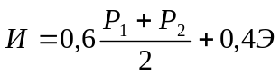, (1)

где Р₁, Р₂ – цифровые эквиваленты оценок первого, второго рейтингов соответственно;
Э – цифровой эквивалент оценки на экзамене.

Итоговая буквенная оценка и ее цифровой эквивалент в баллах:

Оценка  по буквенной системе | Цифровой эквивалент баллов | Процентное содержание, % | Оценка  по традиционной  системе
А | 4,0 | 95–100 | отлично
А– | 3,67 | 90–94 | отлично
В+ | 3,33 | 85–89 | хорошо
В | 3,0 | 80–84 | хорошо
В– | 2,67 | 75–79 | хорошо
С+ | 2,33 | 70–74 | хорошо
С | 2,0 | 65–69 | удовлетворительно
С– | 1,67 | 60–64 | удовлетворительно
D+ | 1,33 | 55–59 | удовлетворительно
D | 1,0 | 50–54 | удовлетворительно
F | 0 | 0–49 | неудовлетворительно

4.3 Материалы для рубежного и итогового контролей

1. Какое излучение называется ионизирующим?
А) радиоволны;
В) оптическое излучение;
С) тепловое излучение;
D) излучение, которое способно разрывать химические связи в молекулах;
Е) ультрафиолетовое излучения.
2. Изотопы – это атомы:
А) с равным числом протонов, но различным числом нейтронов;
В) с равным числом протонов и нейтронов;
С) с равным числом нейтронов;
Д) с разными атомными массами;
Е) с одинаковыми атомными массами
3. При каких дозах облучения проявляются симптомы лучевой болезни?
А) свыше 1 Грей;
В) свыше 10 Грэй;
С) свыше 1 Кюри;
Д) свыше 1 бэр;
Е) свыше 5 бэр.
4. Активность радиоактивного распада измеряется в :
А) Греях;
В) бэрах;
С) кюри;
D) зивертах;
Е) рентгенах.
5. Газоразрядные счетчики используют для :
А) регистрации видимого спектра;
В) только регистрации рентгеновского излучения;
С) регистрации только γ – квантов;
D) регистрации отдельных заряженных частиц и γ – квантов;
Е) только регистрации α – частиц.
6. Аргоном с примесью паров метилового спирта заполнен объем:
А) ионизационной камеры;
В) пузырьковой камеры;
С) счетчика Гейгера-Мюллера;
D) сцинцилляционного счетчика;
Е) камеры Вильсона
7. Внутреннее облучение вызывают радионуклиды:
А) осевшие на почву;
В) попавшие в организм с вдыхаемым воздухом и продуктами питания;
С) находящиеся в облаке;
Д) попавшие в растения;
Е) попавшие в воду
8. Как рассчитывают размер санитарно защитной зоны с учетом вытянутости розы ветров ?
А) вытягивают в направлении господствующих ветров;
В) вытянутость розы ветров рассчитывают по формуле L = L₀ * ( p / p₀ );
С) увеличивают в 2 раза;
Д) оставляют круговой с увеличением диаметра;
Е) при расчете вытянутость розы ветров не учитывают.
9. Радиоактивные вещества не могут поступать в организм человека следующими путями:
А) с пищей через кишечник;
В) с водой через кишечник;
С) через органы зрения;
Д) через легкие;
Е) через кожу
10. Что характеризует взаимодействие нейтронов с ядрами атомов?
А) частота колебаний;
В) размер ядра;
С) энергия нейтрона;
D) энергия ядра;
Е) нейтрон с ядрами не взаимодействует
11. При аварии во время перевозок радиоактивных отходов возможно загрязнение поверхностных вод в результате:
А) выпадения радиоактивных осадков:
В) смешивания поверхностных и подземных вод;
С) смыва радионуклидов с зараженной поверхности почвы;
D) попадания радионуклидов в растения;
Е) разрушения оборудования
12. Сорбционный метод очистки воды от радионуклидов относится к:
А) механическому;
В) физико-химическому;
С) химическому;
D) физическому;
Е) биологическому
13. Для защиты от ионизирующих излучений проводят:
А) сокращение времени пребывания в зоне излучения;
В) химической обработкой;
С) механической обработкой;
D) биологической обработкой;
Е) защиту не проводят
14. Испытания ядерного оружия привело к загрязнению почвы:
А) тяжелыми металлами;
В) радионуклидами;
С) органическими веществами;
D) диоксином;
Е) электромагнитными излучением
15. К жидким радиоактивным отходам не относятся:
А) растворы неорганических и органических веществ;
В) пульпы;
С) растворы;
D) отработавшие радиоактивные источники;
Е) органические жидкости
16. К государственным органам 1-го уровня относятся:
А) комитет по атомной энергетике;
В) национальная компания «Казатомпром»;
С) государственной предприятие «Казгидромет»;
D) лаборатории министерства сельского хозяйства;
Е) институты национального ядерного центра
17. Заказ-заявку для получения радиоактивных веществ подписывают:
А) главный инженер завода;
В) главный санитарный врач;
С) руководитель учреждения, главный бухгалтер;
D) начальник УВД;
Е) инженер по охране труда

18. При хранении открытых источников допускается увеличение активности в:
А) 200 раз;
В) 100 раз;
С) 5 0раз;
D) 150раз;
Е) 120 раз
19. Чему равна активность 2 мг ²¹⁰₈₄Ро с периодом полураспада 138,4 суток?
А) 3,3*10⁷ Бк
В) 3,3*10¹¹Бк
С) 1 Ки
D) 0,58 Ки
Е) 3,3*10¹⁵ Бк
20. Какой должна быть толщина защитного экрана из свинца с коэффициентом линейного поглощения 0,6 см⁻¹, чтобы интенсивность γ-излучения уменьшить в 2 раза? (Ln2=0,693)
A) 0,9 см
B) 1,1 см
C) 9 мм
D) 15 мм
E) 1 см
1. Какое излучение называется ионизирующим?
А) радиоволны;
В) оптическое излучение;
С) тепловое излучение;
D) излучение, которое способно разрывать химические связи в молекулах;
Е) ультрафиолетовое излучения.
2. Изотопы – это атомы:
А) с равным числом протонов, но различным числом нейтронов;
В) с равным числом протонов и нейтронов;
С) с равным числом нейтронов;
Д) с разными атомными массами;
Е) с одинаковыми атомными массами
3. При каких дозах облучения проявляются симптомы лучевой болезни?
А) свыше 1 Грей;
В) свыше 10 Грэй;
С) свыше 1 Кюри;
Д) свыше 1 бэр;
Е) свыше 5 бэр.
4. Активность радиоактивного распада измеряется в :
А) Греях;
В) бэрах;
С) кюри;
D) зивертах;
Е) рентгенах.
5. Газоразрядные счетчики используют для :
А) регистрации видимого спектра;
В) только регистрации рентгеновского излучения;
С) регистрации только γ – квантов;
D) регистрации отдельных заряженных частиц и γ – квантов;
Е) только регистрации α – частиц.
6. Аргоном с примесью паров метилового спирта заполнен объем:
А) ионизационной камеры;
В) пузырьковой камеры;
С) счетчика Гейгера-Мюллера;
D) сцинцилляционного счетчика;
Е) камеры Вильсона
7. Внутреннее облучение вызывают радионуклиды:
А) осевшие на почву;
В) попавшие в организм с вдыхаемым воздухом и продуктами питания;
С) находящиеся в облаке;
Д) попавшие в растения;
Е) попавшие в воду
8. Как рассчитывают размер санитарно защитной зоны с учетом вытянутости розы ветров ?
А) вытягивают в направлении господствующих ветров;
В) вытянутость розы ветров рассчитывают по формуле L = L₀ * ( p / p₀ );
С) увеличивают в 2 раза;
Д) оставляют круговой с увеличением диаметра;
Е) при расчете вытянутость розы ветров не учитывают.
9. Радиоактивные вещества не могут поступать в организм человека следующими путями:
А) с пищей через кишечник;
В) с водой через кишечник;
С) через органы зрения;
Д) через легкие;
Е) через кожу
10. Что характеризует взаимодействие нейтронов с ядрами атомов?
А) частота колебаний;
В) размер ядра;
С) энергия нейтрона;
D) энергия ядра;
Е) нейтрон с ядрами не взаимодействует
11. При аварии во время перевозок радиоактивных отходов возможно загрязнение поверхностных вод в результате:
А) выпадения радиоактивных осадков:
В) смешивания поверхностных и подземных вод;
С) смыва радионуклидов с зараженной поверхности почвы;
D) попадания радионуклидов в растения;
Е) разрушения оборудования
12. Сорбционный метод очистки воды от радионуклидов относится к:
А) механическому;
В) физико-химическому;
С) химическому;
D) физическому;
Е) биологическому
13. Для защиты от ионизирующих излучений проводят:
А) сокращение времени пребывания в зоне излучения;
В) химической обработкой;
С) механической обработкой;
D) биологической обработкой;
Е) защиту не проводят
14. Испытания ядерного оружия привело к загрязнению почвы:
А) тяжелыми металлами;
В) радионуклидами;
С) органическими веществами;
D) диоксином;
Е) электромагнитными излучением
15. К жидким радиоактивным отходам не относятся:
А) растворы неорганических и органических веществ;
В) пульпы;
С) растворы;
D) отработавшие радиоактивные источники;
Е) органические жидкости
16. К государственным органам 1-го уровня относятся:
А) комитет по атомной энергетике;
В) национальная компания «Казатомпром»;
С) государственной предприятие «Казгидромет»;
D) лаборатории министерства сельского хозяйства;
Е) институты национального ядерного центра
17. Заказ-заявку для получения радиоактивных веществ подписывают:
А) главный инженер завода;
В) главный санитарный врач;
С) руководитель учреждения, главный бухгалтер;
D) начальник УВД;
Е) инженер по охране труда

18. При хранении открытых источников допускается увеличение активности в:
А) 200 раз;
В) 100 раз;
С) 5 0раз;
D) 150раз;
Е) 120 раз
19. Чему равна активность 2 мг ²¹⁰₈₄Ро с периодом полураспада 138,4 суток?
А) 3,3*10⁷ Бк
В) 3,3*10¹¹Бк
С) 1 Ки
D) 0,58 Ки
Е) 3,3*10¹⁵ Бк
20. Какой должна быть толщина защитного экрана из свинца с коэффициентом линейного поглощения 0,6 см⁻¹, чтобы интенсивность γ-излучения уменьшить в 2 раза? (Ln2=0,693)
A) 0,9 см
B) 1,1 см
C) 9 мм
D) 15 мм
E) 1 см

5 ОСНОВНЫЕ ФОРМЫ И МЕТОДЫ ОБУЧЕНИЯ

- технологии проблемно- и проектно- ориентированного обучения;
- технологии учебно-исследовательской деятельности;
- коммуникативные технологии (дискуссия, пресс-конференция, мозговой штурм, учебные дебаты и другие активные формы и методы);
-метод кейсов (анализ ситуации);
- игровые технологии, в рамках которых обучающиеся участвуют в деловых, ролевых, имитационных играх;
- информационно-коммуникационные (в том числе дистанционные образовательные) технологии.

6 ВРЕМЯ КОНСУЛЬТАЦИЙ

- Четверг 13.55-15.35.

